Физкультурно-оздоровительный комплекс
г.п. Краснополье

Уважаемые краснопольчане и гости нашего района!
Приглашаем вас посетить физкультурно-оздоровительный комплекс, расположенный по адресу: г.п. Краснополье, ул. Курако, 1.
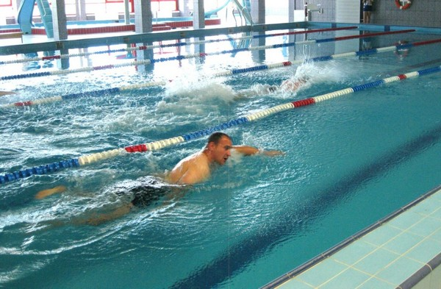
Вам предоставляется возможность поплавать в современном бассейне на 5 дорожек длиной 25 метров, а ваши дети смогут получить незабываемые впечатления от посещения аквазоны с имитацией гейзеров, фонтанчиков, водопадов, прокатиться с горки со спуском в воду. 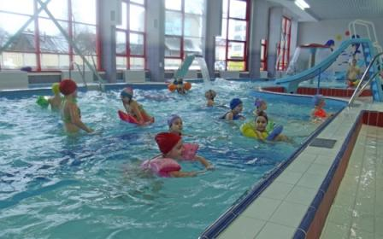
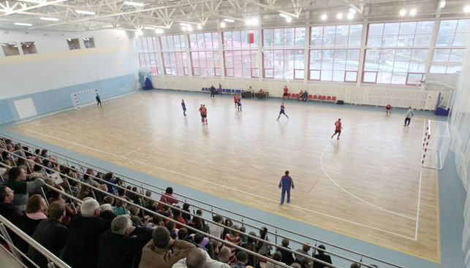
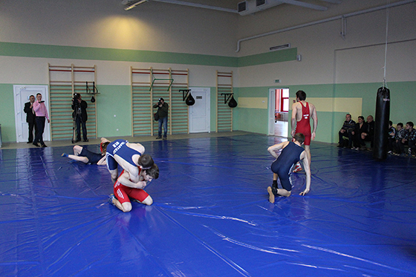
Для всех желающих заниматься спортом доступен многофункциональный игровой зал для мини-футбола, гандбола, баскетбола и волейбола с трибунами на 390 мест.
Готовы принять спортсменов залы борьбы, бокса с рингом и татами для борцов.
Укомплектован по последнему слову техники тренажерный зал.
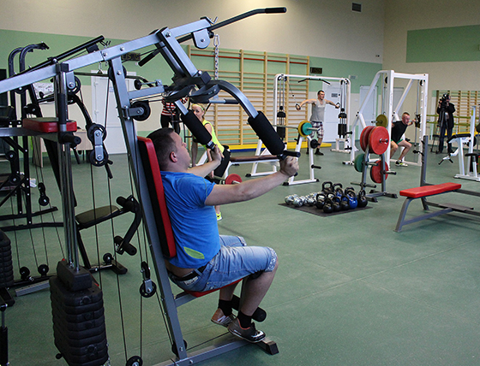
Уверены, что посещение данного комплекса вызовет у вас огромное желание посетить его снова и снова.

Прейскурант цен на платные услуги
№ п/п | Наименование услуги на ФОК | Примечание | Цена за услугу, рублей
Плавательный бассейн
1. | Разовое посещение бассейна  (с 9.00-14.00) за 1 час | Для взрослых | 2 руб. 68 коп.
 |  | Для детей | 1 руб. 62 коп.
2. | Разовое посещение бассейна  (с 14.00-22.00) за 1 час | Для взрослых | 3 руб. 22 коп.
 |  | Для детей | 2 руб. 17коп.
3. | Абонемент на месяц в бассейн  (4 посещения) | Для организаций | 9 руб. 80 коп.
 |  | Для физического лица | 10 руб. 75 коп.
 |  | Для детей с 3до 18 лет | 6 руб. 45 коп.
4. | Абонемент на месяц в бассейн  (6 посещений) | Для организаций | 14 руб. 10 коп.
 |  | Для физического лица | 15 руб. 70 коп.
 |  | Для детей с 3до 18 лет | 9 руб. 70 коп.
5. | Абонемент на месяц в бассейн  (8 посещений) | Для организаций | 18 руб. 10 коп.
 |  | Для физического лица | 20 руб. 15 коп.
 |  | Для детей с 3до 18 лет | 13 руб. 60 коп.
6. | Абонемент «Семейный-3чел.» на месяц в бассейн  (4 посещения) | Для физических лиц | 21 руб. 70 коп.
7. | Абонемент «Семейный-4чел.» на месяц в бассейн  (4 посещения) | Для физических лиц | 32 руб. 45 коп.
8. | Предоставление плавательной дорожки 1 час | До 8 человек | 21 руб. 70 коп.
9. | Для проведения соревнований и спортивных мероприятий по договору с юридическим лицом | На 1 час | 195 руб. 30 коп.
10 | Безлимитный абонемент на месяц (именной) | Взрослый  Детский | 75 руб. 90коп.  48 руб. 80 коп.
11 | Обучение плаванию 1 час |  | 3 руб. 80 коп.
12 | Пользование душем 1 час для одного человека |  | 2 руб. 00 коп.
Посещение детей с 3 до 11 лет в сопровождении взрослого
Предоставление на 1 час
 | Жилет |  | 52 коп.
 | Надувной круг |  | 52 коп.
 | Нарукавники |  | 52 коп.
 | Шапочки |  | 52 коп.
 | Очки |  | 52 коп.
 | Доска для плавания |  | 52 коп.
ТРЕНАЖЕРНЫЙ ЗАЛ с 9.00 до 22.00
 | С инструктором (согласно расписанию)
1 | Тренажерный зал на 1 час на 1 чел. |  | 3 руб. 80 коп.
2 | Абонемент на (4 посещения) |  | 14 руб. 60 коп.
3 | Абонемент на (8 посещения) |  | 27 руб. 00 коп.
4 | Абонемент на (12 посещений) |  | 37 руб. 90 коп.
 | Без инструктора
5 | Тренажерный зал на 1 час  1час 30мин. на 1 чел. |  | 2 руб. 68 коп.  3 руб. 80 коп.
6 | Абонемент на (4 посещения) |  | 9 руб. 22 коп.
7 | Абонемент на (8 посещения) |  | 17 руб. 60 коп.
8 | Абонемент на (12 посещений) |  | 25 руб. 00 коп.
9 | Безлимитный абонемент на месяц |  | 76 руб. 00 коп.
10. | Абонемент «Семейный-3чел.» на месяц  (4 посещений) для физических лиц |  | 26 руб. 50 коп.
11. | Абонемент «Семейный-4чел.» на месяц  (4 посещений) для физических лиц |  | 34 руб. 00 коп.
12 | Предоставление тренажерного зала по договору с юридическим лицом на 4 посещения в месяц по 1 часу . |  | 98 руб. 50 коп.
ЗАЛ ДЛЯ ЗАНЯТИЙ БОКСОМ
1 | Разовое посещение 1час | Для взрослых | 2 руб. 68 коп.
2 | Занятия в группах с тренером в течение месяца для детей | На одного ребенка | 29 руб. 80коп.
3 | Для проведения спортивных мероприятий по договору с юридическим лицом на 1 час |  | 45 руб. 50коп.
4 | Предоставление на 1 час боксерских перчаток |  | 52 коп.
5 | Предоставление боксерского зала по договору с юридическим лицом на 4 посещения в месяц по 1 часу |  | 87 руб. 00 коп.
СПОРТИВНЫЙ ЗАЛ
1 | 1 час 30 мин. Игры в мини-футбол на 1 человека |  | 2 руб. 68 коп.
2 | 1 час 30 мин. Игры в волейбол на 1 человека |  | 2 руб. 68коп.
3 | 1 час 30 мин. Игры в гандбол на 1 человека |  | 2 руб. 68 коп.
4 | 1 ЧАС игры в бадминтон / большой теннис |  | 2 руб. 68 коп.
5 | Абонемент «Семейный-3чел.» на месяц  (4 посещений) для физических лиц на 1 час 30 мин. |  | 26 руб. 40 коп.
6 | Абонемент «Семейный-4чел.» на месяц  (4 посещений) для физических лиц на 1 час 30 мин. |  | 34 руб. 00 коп.
7 | Предоставление:  МЯЧИ, ВОЛАНЧИКИ, РАКЕТКИ для тенниса и бадминтона  МЯЧ ДЛЯ ИГРОВЫХ ВИДОВ |  | 52 коп.
8 | Для проведения соревнований и спортивных мероприятий  по договору с юридическим лицом на 1 час. |  | 65 руб. 00 коп.
9. | Предоставление спортивного зала по договору с юридическим лицом на 4 посещения в месяц по 1 часу 30 мин. |  | 103 руб. 00 коп.
ПРЕДОСТАВЛЕНИЕ СТОЛА ДЛЯ ИГРЫ В НАСТОЛЬНЫЙ ТЕННИС
1 | 1 час игры на 1 человека |  | 1 руб. 65 коп.
2 | Предоставление на 1 час:  2 Ракетки, Шарик |  | 52 коп.
САУНА
1 | Один сеанс (1час 30 мин.) | Посещение в количестве до 4-х человек | 35 руб. 00 коп.
 |  | Свыше 4-х человек, за каждого плюс | 8 руб. 30 коп.
2 | Дополнительно 30 минут |  | 6 руб. 50 коп.
ДАРТС
1. | 1 ЧАС ИГРЫ | Без ограничения возраста | 1 руб. 97 коп.
Настольные игры
2. | ШАШКИ 1 час игры | Без ограничения возраста | 1 руб. 97 коп.
3. | ШАХМАТЫ 1 час игры | Без ограничения возраста | 1 руб. 97 коп.
КОМПЛЕКСНЫЕ УСЛУГИ
 | Разовое посещение (2 часа) на любой из видов услуг: бассейн- тренажерный зал; зал бокса-тренажерный зал; зал бокса-бассейн; спортивный зал-бассейн. |  | 4 руб. 90 коп.
 | Абонемент на месяц (4 посещения по 2 часа) на любой из видов услуг: бассейн-тренажерный зал; зал бокса-тренажерный зал; зал бокса-бассейн; спортивный зал-бассейн. |  | 16 руб. 80 коп.
 | Абонемент на месяц (6 посещения по 2 часа) на любой из видов услуг: бассейн-тренажерный зал; зал бокса-тренажерный зал; зал бокса-бассейн; спортивный зал-бассейн. |  | 22 руб. 77 коп.
 | Абонемент на месяц (8 посещения по 2 часа) на любой из видов услуг: бассейн-тренажерный зал; зал бокса-тренажерный зал; зал бокса-бассейн; спортивный зал-бассейн. |  | 28 руб. 20 коп.
 | Абонемент «Семейный-3чел.» на месяц (4 посещения по 2 часа) на любой из видов услуг: бассейн-тренажерный зал; зал бокса-тренажерный зал; зал бокса-бассейн; спортивный зал-бассейн. |  | 44 руб. 67 коп.
 | Абонемент «Семейный-4чел.» на месяц (4 посещения по 2 часа) на любой из видов услуг: бассейн-тренажерный зал; зал бокса-тренажерный зал; зал бокса-бассейн; спортивный зал-бассейн. |  | 56 руб. 37коп.
 | Безлимитный абонемент на комплексные услуги |  | 97 руб. 60 коп.
 | Предоставление Буфета для проведения мероприятий за 1 час. Для физических лиц |  | 15 руб.00 коп.
 | Предоставление Конференцзала для проведения мероприятий за 1 час для физических лиц |  | 7руб.00 коп.
 | ПРЕДОСТАВЛЕНИЕ КОНЬКОВ 1 ЧАС 30 МИНУТ |  | 2 руб. 17 коп.
 | ПРЕДОСТАВЛЕНИЕ БЕГОВЫХ ЛЫЖ 1 ЧАС 30 МИНУТ |  | 3 руб. 20 коп.
Детям- инвалидам до 16 лет, детям- сиротам и детям оставшимся без попечения родителей; инвалидам 1 и 2 групп- бесплатно.
Пенсионерам по возрасту, воинам-интернационалистам со скидкой 30%.
Основание:Решение Краснопольского РИК от 7 апреля 2017 г. № 8-22.
Контактные телефоны (802238) 70745, 21040.
Режим работы: Вторник-Воскресенье с 9.00 до 22.00 часов.

Городская баня

Новая городская баня включает в себя общие помывочные залы
и номера с саунами и бассейнами.
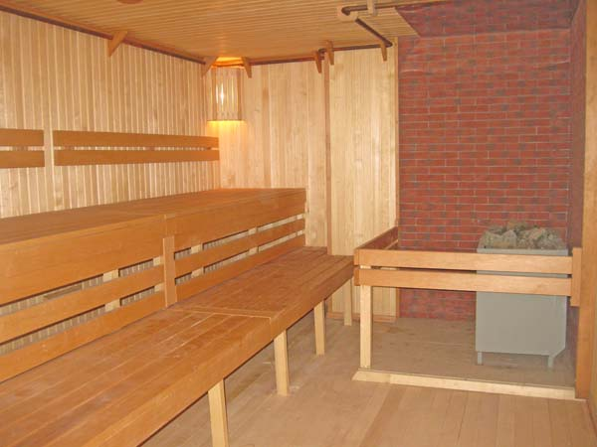
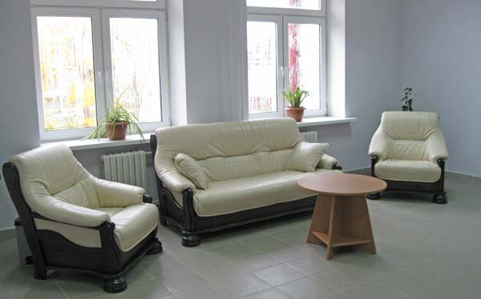
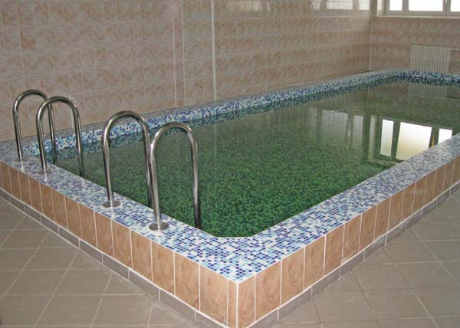
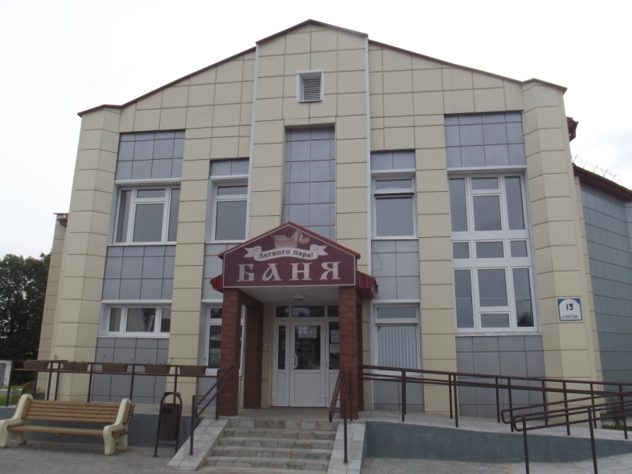
Прейскурант цен на оказываемые услуги в городской бане

№ п/п | Наименование услуги | Примечание | Цена за услугу, рублей
1. | Разовое посещение бани |  | 3 руб. 00 коп. /1 час
2. | Разовое посещение душа |  | 1руб. 50 коп. /1 час
3. | Разовое посещение бассейна (1 час) | для взрослого | 2 руб.00 коп.
 |  | детский | 1 руб. 50 коп.
4. | Разовое посещение сауны |  | 20 руб.00 коп. /1 час
5. | Разовое посещение сауны+бассейн |  | 28 руб.00 коп. / 1 час

Время работы:

среда – пятница: 09.00 – 22.00
суббота: 09.00 – 21.30
воскресенье: 09.00 - 21.40
выходной: понедельник, вторник
телефон: 21304

Молодёжный центр культуры и досуга «Мираж» г.п. Краснополье

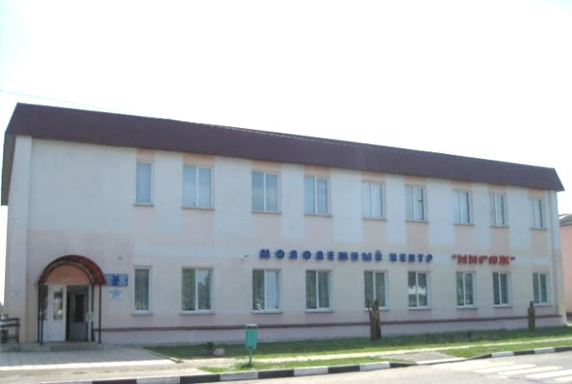
К услугам краснопольчан и гостей района – Молодёжный центр культуры и досуга «Мираж», в котором есть современный танцевальный зал, компьютерный клуб, видеосалон, теннисный и бильярдный залы.
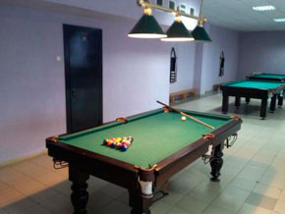
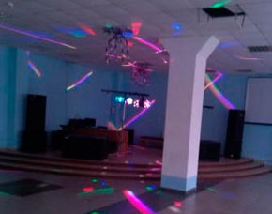

ПРЕЙСКУРАНТ ЦЕН
на платные услуги, оказываемые Молодежным центром
культуры и досуга «Мираж» г.п.Краснополье

№ п/п | Виды платных услуг | Цена, руб.
1. | Дискотека | 70коп (1 билет)
2. | Детская игровая программа | 50коп(1 билет)
3. | Ночная дискотека | 2руб.50коп(1 билет)
4. | Вечер отдыха с музыкальной программой | 2руб(1 билет)
5. | Проведение торжественных мероприятий (день именинника, профессиональные праздники, юбилейные вечера, развлекательно-игровые мероприятия, праздники семьи) на базе центра | 20руб (1 час)
6. | Игра на бильярде  - в ночное время  -в дневное время | 1руб.70коп (за 1 час с одного чел.  за кий)  1руб.50 коп (за 1 час с одного чел.  за кий)
7. | Компьютерный клуб  -зал игротеки дневной  -зал игротеки ночной  -выход в Интернет | 1руб. (за 1 час)  1руб.20коп (за 1 час)  1руб.40коп(за 1 час)
8. | Любительское объединение «Фитнес и здоровье» | 3руб. (с 1 чел. за месяц)
9. | Поздравление во время проведения культурно- массовых мероприятий (вечера отдыха, праздники, дискотеки и т.д.) | 1руб. (одно поздравление)
10. | Игра в шашки  -в ночное время  -в дневное время | 20коп (за час игры одного человека)  15 коп (за час игры одного человека)
11. | Настольный теннис  --в ночное время  -в дневное время | 90коп. (за час игры )  70коп. (за час игры)
12. | Игра в шахматы  -в ночное время  -в дневное время | 28коп. (за час игры с одного человека)  24коп.(за час игры с одного человека)
13. | Спортивная игра дартс  -в ночное время  -в дневное время | 80коп. (1чел/час)  70 коп.(1чел/час)

Время работы:
понедельник, вторник: 08.00 – 17.00
среда, пятница: 08.00 – 22.00
суббота: 08.00 - 01.00
воскресенье:13.00-22.00
тел. для справок 23098

Тренажёрный зал и фитнес-зал
учреждения образования
«Краснопольская районная государственная гимназия»
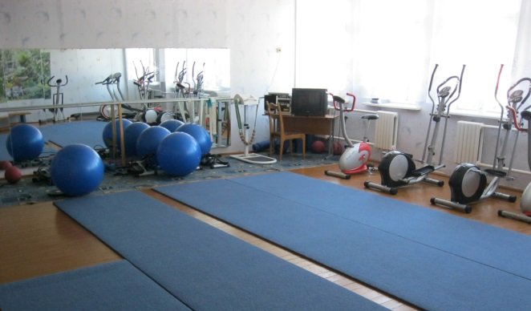
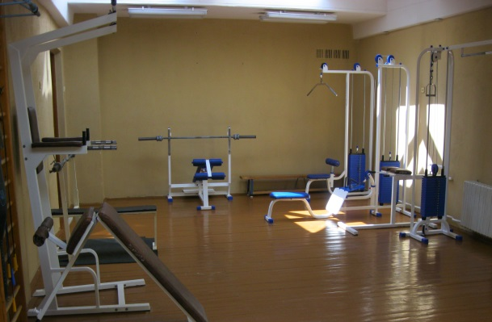

Стоимость одного часа занятия - 1 рубль 85 коп.

Время работы:
Понедельник – суббота: 15.00 – 21.00
выходной: воскресенье

